Toepassen theorie: Wegnemen koopweerstand

- Geef bij de onderstaande uitspraken aan of er sprake is van een signaal of een koopweerstand.

Situatie | Weerstand | Signaal
Deze maat schoenen is mij te groot
Wat kost deze dasspeld?
Oh nee hoor, deze kleur past helemaal niet bij mij!
Deze spijkerbroek vind ik qua model leuker.
Is dit overhemd wel geschikt bij mijn kostuum?
Blijft deze blouse wel mooi in de was?
Mag ik die bruine schoenen nog een keer passen?
Ik vind het wel erg duur.
Waarbij kun je deze nog meer dragen?
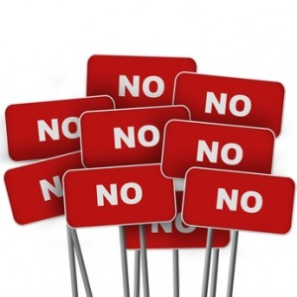
- Hoe kun je de oorzaak van een koopweerstand achterhalen?

- Bedenk een verzachtende tegenspraak in de onderstaande situaties om de klant te overtuigen.

- Volgens mij is het heel moeilijk om die kast in elkaar te zetten.
- Ik weet niet of ik dit T-shirt wel zo vind passen bij deze broek.
- Die oven is wel mooi, maar volgens mij zie je veel vingerafdrukken op dat roestvrij staal.
- Een klant uit het bezwaar dat alle producten die je verkoopt veel duurder zijn dan bij de concurrent.

- Maak in de onderstaande situaties gebruik van voorwaardelijke instemming. Geef vervolgens bij elk voorbeeld een nieuw argument om het bezwaar van de klant weg te nemen.

- Ik vind die lamp wel mooi, maar hij is wel lastig om schoon te maken.
- Het is wel een erg grote televisie. Mijn woonkamer is niet zo groot en hoe moet ik dat ding vervoeren.

